OSNUTEK ZA DISKUSIJO!
Ozemeljski pristop pri financiranju razvojnih priložnosti funkcionalnih urbanih območij iz evropskih politik/skladov

Ozemeljski pristop pri financiranju iz evropskih skladov se osredotoča na funkcionalna urbana območja (FUO), ki so opredeljena glede na vsebino ukrepanja. Nosilno vlogo nosi mestna občina, funkcionalno območje zajema tudi občine, ki gravitirajo na mesto.

Za pripravo strateških regijskih projektov/programov (priprava v sodelovanju s partnerji, npr. predstavniki slovenske industrije in sicer preko sodelovanja Strateško razvojno-inovacijskih partnerstev, najmanj na področjih mobilnosti, krožnega gospodarstva, pametnih zgradb in doma ter pametnih mest in skupnosti vključno s horizontalno IKT mrežo) bo zagotovljena ustrezna zunanja (mednarodna) strokovna pomoč (npr. Jaspers).

Vsaj za del, ki se nanaša na izvajanje evropske kohezijske politike, bodo z obveznim sodelovanjem zunanjih strokovnjakov pripravljene operativne trajnostne urbane strategije za funkcionalna urbana območja po posameznih vsebinah, ki bodo lahko fleksibilno geografsko (FUO v različnih obsegih) ter upravljalsko definirali ukrepanje.

Vsebine:

- Kohezijska politika (EKP) bo v obdobju 2021 – 2027, praviloma preko mehanizma celostnih teritorialnih naložb (CTN), finančno podprla Program krožnih in pametnih skupnosti (KOPAS), zaradi nujnosti prehoda v nizko-ogljično družbo ter neizkoriščenega potenciala javnih naložb za spodbujanje gospodarskega razvoja, pri čemer so najbolj relevantna naslednja vsebinska področja:
  - Regionalna zelena mobilnost
  - Učinkovit in pametni energetski sistemi (regionalni, lokalni)
  - Regionalne javne storitve in učinkovito ravnanje z viri
  - Okolje in preprečevanje tveganj
  - Potenciali teritorijev za učinkovito ravnanje z viri

Opredeljena področja smiselno povzemajo specifične cilje politike 2 (zelena Evropa) EKP, potrebno upoštevanje omogočitvenih pogojev ter nacionalne prioritete (še posebej pri SC 2.v, pa tudi 2.iv)), pri čemer se bodo nacionalni ukrepi ter ukrepi preko mehanizma CTN izvajali komplementarno:
2.i) Spodbujanje ukrepov za energetsko učinkovitost
2.ii) Spodbujanje obnovljivih virov energije
2.iii) Razvoj pametnih energetskih sistemov in omrežij ter hrambe energije na lokalni ravni
2.iv) Spodbujanje prilagajanja podnebnim spremembam ter preprečevanje tveganj in krepitev odpornosti na nesreče
2.v) Spodbujanje trajnostnega gospodarjenja z vodnimi viri
2.vi) Spodbujanje prehoda na krožno gospodarstvo
2.vii) Spodbujanje biotske raznovrstnosti, zelene infrastrukture v urbanem okolju in zmanjšanje onesnaženja
2.viii) Spodbujanje trajnostne večmodalne urbane mobilnosti
Ob tem je potrebno (najprej, če ne obstajajo) zagotoviti ustrezne sistemske predpostavke za izvedbo ukrepov (pristojni resor) ter v okviru mehanizma CTN glede na posamezne vsebine omogočiti prijavo s strani ustreznih upravičencev (poleg občin tudi npr. javna in zasebna podjetja, s področja komunalnega urejanja, energetike ipd.).

Morebitni drugi zaznani komplementarni potenciali in potrebe, ki bi se navezovali na prej navedena vsebinska območja in sodijo pod druge cilje politik EKP, bo prav tako možno podpreti preko mehanizma celostnih teritorialnih naložb (CTN), pri čemer je izkaz komplementarnosti ukrepanja s prej navedenimi vsebinskimi področji pogoj za uporabo mehanizma:
Cilj politike 1 (pametna Evropa), v sodelovanju s predstavniki slovenske industrije in sicer preko sodelovanja Strateško razvojno-inovacijskih partnerstev:
1.i) Izboljšanje raziskovalnih in inovacijskih zmogljivosti ter uvajanje naprednih tehnologij
1.ii) Uživanje koristi digitalizacije za državljane, podjetja in vlade da bi državljani, podjetja in vlade izkoristili prednosti digitalizacije
Cilj politike 3 (povezana Evropa), v sodelovanju s nacionalnim strateškim okvirjem na področju digitalne povezljivosti in mobilnosti ter preko sodelovanja Strateško razvojno-inovacijskih partnerstev:
3.i) Izboljšanje digitalne povezljivosti
3.iii) Razvoj trajnostne, pametne in prestopne nacionalne, regionalne in lokalne mobilnosti, ki je odporna na podnebne spremembe, vključno z boljšim dostopom do omrežja TEN-T in čezmejno mobilnostjo
Cilj politike 4 (socialna Evropa), v sodelovanju z obstoječimi institucijami na področju zaposlovanja, izobraževanja, socialne vključenosti ipd.:
4.ii) Izboljšanje dostopa do vključujočih in kakovostnih storitev na področju izobraževanja, usposabljanja in vseživljenjskega učenja prek razvoja infrastrukture
4. iii) Izboljšanje socialno-ekonomske vključenosti marginaliziranih skupnosti, migrantov in zapostavljenih skupin prek celostnih ukrepov, vključno s stanovanjskimi in socialnimi storitvami
4. iii bis) Spodbujanje prilagajanja delavcev, podjetij in podjetnikov spremembam ter aktivnega in zdravega staranja ter zdravega in dobro prilagojenega delovnega okolja, ki obravnava zdravstvena tveganja
4.vii) Pospeševanje aktivnega vključevanja za spodbujanje enakih možnosti in aktivne udeležbe ter povečevanje zaposljivosti
4.ix) Krepitev enakopravnega in pravočasnega dostopa do kakovostnih, vzdržnih in cenovno ugodnih storitev; posodabljanje sistemov socialne zaščite, vključno s spodbujanjem dostopa do socialne zaščite; izboljšanje dostopnosti, učinkovitosti in odpornosti zdravstvenih sistemov in storitev dolgotrajne oskrbe.

Zaznane priložnosti (projekti/programi) z drugih vsebinskih področij in torej specifičnih ciljev politik, ki se sicer izvajajo preko nacionalnih mehanizmov oziroma ne izkazujejo neposredne navezave, komplementarnosti na izvedbo programa KOPAS, bodo predstavljali pomemben input za oblikovanje drugih mehanizmov naslavljanja, praviloma na nacionalni ravni.

- V okviru Strateškega načrta (skupna kmetijska politika, SKP) bomo podprli vzpostavitev pametnih vasi in uvajanje digitalnih in inovativnih rešitev v kmetijstvu. Vsebinsko bodo ti ukrepi dopolnjevali ukrepe iz Programa krožnih in pametnih skupnosti na neurbanih območjih, tako v okviru opredeljenih funkcionalnih urbanih območij kot izven njih (morebitna opredelitev drugih funkcionalnih območij).

- Evropski sklad za pomorstvo, ribištvo in akvakulturo bo podpiral omogočanje rasti trajnostnega zelenega in modrega gospodarstva ter spodbujanje razvoja ribiških in akvakulturnih skupnosti na obalnih in celinskih območjih (možnost opredelitve funkcionalnih območij), ter tako izkoristil in okrepil okoljske, kulturne, socialne in človeške vire na teh območjih.

- Evropsko teritorialno sodelovanje – bo podpiralo reševanje skupnih izzivov, ki jih bodo identificirali mednarodni programski partnerji. Vsebinsko so ti projekti naravnani bolj na izzive in priložnosti za krepitev konkurenčnosti obmejnih regij in večjih funkcionalnih območij s skupno problematiko na različnih razvojnih področjih ter za prenos izkušenj in znanja med evropskimi regijami. Projekti se bodo sicer v delu lahko osredotočali tudi na spodbujanje krožnih in pametnih skupnosti.

- SKP, ESPRA in EKP bodo podpirali lokalni razvoj, ki ga vodi skupnost (LEADER/CLLD), ki bo po načelu od spodaj navzgor praviloma preko mehanizma CLLD/LEADER omogočal financiranje regionalnih in lokalnih potreb (okvir lokalnih akcijskih skupin, ki delujejo v lokalno določenem funkcionalnem območju). V primeru EKP bo CLLD financiran iz cilja politike 5.

Financiranje in izvajanje instrumentov regionalne politike iz sredstev EU skladov

Trajnostna urbana strategija za program KOPAS bo kot izvedbeni dokument za razvoj funkcionalnega urbanega območja povzemal:
- Strateške regijske urbane projekte, ki so naložbe strateškega pomena in, ki celostno naslavljajo širšo regionalno problematiko (so večfunkcionalni, celostni, komplementarni, za izvedbo je potrebno širše partnerstvo) na vsebinskem področju KOPAS. Zaradi njihove strateške narave bodo lahko predmet neposredne potrditve in za pripravo katerih bodo nujno sodelovanje z zunanjimi strokovnjaki.
- Instrumente (javne razpise, javne pozive, programe ipd.) za naslavljanje preostalih, bolj istovrstnih enostavnih projektov za prispevek k dogovorjenim vsebinam, (v teh primerih se lahko uporabijo regionalni kriteriji in se sredstva lahko razpišejo po lotih na posamezne razvojne regije).
- Predvideno naslavljanje lokalnih potreb v okviru CLLD.

V delu, ki ga bomo podprli s sredstvi sredstev EU skladov, se bodo sredstva uporabila na naslednjih vrstah območjih in z naslednjimi mehanizmi/pristopi:

- Evropska kohezijska politika (KOPAS):
  - Z izvajanjem večnivojskega pristopa (praviloma mehanizem CTN) bodo sredstva namenjena podpori projektom v funkcionalnem urbanem območju (praviloma širše mestno območje, ki poleg mestne občine zajema tudi podeželske občine v vplivnem območju, sicer pa območje prilagojeno posameznemu vsebinskemu ukrepanju za reševanje obstoječih izzivov oziroma za izkoriščanje razvojnih potencialov (npr. soseska, mesto, mestna občina, širše mestno območje, širše vplivno območje mesta ipd.)), pri čemer bo neposredna finančna podpora namenjena le strateškim, večfunkcionalnim, celostnim projektom, ki so vsebinsko skladni s programom KOPAS. Na tak način bomo podprli projekte/programe funkcionalnega urbanega območja, ki ga glede na vsebinsko ukrepanje natančneje opredeli regija (sodelovanje zunanjih strokovnjakov z mestnimi občinami (ZMOS kot ključni koordinator pristopa), sodelovanje z RRA in občinami, ki gravitirajo na mestno občino) in v katerem se celovito rešujejo identificirani problemi in izzivi, ki lahko segajo tudi preko meja posameznih razvojnih, statističnih regij. Pri izvajanju projektov sodelujejo relevantni akterji, pri čemer nosilno vlogo igra mestna občina (oziroma koordinacija MO – ZMOS), ob sodelovanju občin, ki jih navedeni ukrep zajema ter RRA.
FUO je gospodarska, ekonomska enota, območje, ki je sestavljeno iz mesta (središče, običajno mestna občina), navezovalnih mest (upoštevanje policentričnega urbanega sistema v Sloveniji) in gravitirajočega območja, ki je funkcionalno povezano s središčem. Določi se v sodelovanju z zunanjimi eksperti, pri čemer se upošteva območje poselitve nad določeno mejo gostote prebivalstva na km2, dnevne migracije (npr. nad 15%) in območje bivanja delovne sile, šolajočega prebivalstva, ki je funkcionalno povezano z mestom. FUO se določi fleksibilno glede na vsebino posameznega ukrepanja (npr. FUO za trajnostno mobilnost je (lahko) širše od npr. FUO za območje zelene infrastrukture).
Strateški regijski projekti bodo pripravljeni predvidoma skupaj z zunanjimi strokovnjaki. Preostali projekti bodo kandidirali na javni razpis, poziv ali bodo del izvedbe programa s strani pristojnega resorja, ki pred objavo tovrstnih instrumentov izvede posvetovanje z regionalnimi akterji. V primeru javnih razpisov, pozivov se lahko uporabijo regionalni kriteriji in se sredstva razpišejo po lotih na posamezne razvojne regije.
  - Izbor projektov bi lahko potekal po naslednjem postopku:
    - Strateški regijski projekti/instrumenti morajo biti zajeti v trajnostni urbani strategiji (izveden postopek izbora v skladu z merili, upoštevajoč razvojne prednosti FUO ter specializacijo in ostale relevantne strateške podlage). V tem delu za koordinacijo ukrepanj na opredeljenih funkcionalnih urbanih območjih ter pripravo podlag za izbor skrbi urbani organ (ZMOS).
    - Strateški regijski projekti se ocenijo s strani pristojnega resorja/resorjev ter potencialno potrdijo s strani organa upravljanja ter se zanje sklene sofinancerska pogodba z (nosilnim) resorjem.
    - Za vse ostale (istovrstne, enostavnejše ipd.) projekte odprt postopek (npr. javni poziv) objavi pristojno ministrstvo (posredniški organi) po predhodnem posvetovanju z ustreznimi regionalnimi entitetami in po potrditvi organa upravljanja (alternativno lahko tudi organ, pristojen za urbani razvoj na ravni regij – ZMOS). Tovrstni instrumenti v največji možni meri temeljijo na vnaprej določenih poenostavljenih oblikah uveljavljanja stroškov, ki se osredotočajo na doseganje rezultatov/kazalnikov, kot določeni v trajnostni urbani strategiji.
    - Sledi izbor projektov po izvedenem preverjanju s strani pristojnega resorja in podpis pogodb o sofinanciranju.

  - Vnaprejšnje delitve sredstev za posamezna območja (t.i. kvote) praviloma ni. Na podlagi objektivnih meril/kazalnikov, ki naslavljajo neskladnost razvoja med posameznimi (najširše gledano) funkcionalnimi urbanimi območji (lahko vezano na IRO/prebivalstvo razvojne regije), se lahko oblikuje indikativna razdelitev sredstev na najvišji možni ozemeljski ravni (običajno vsebinsko najširše opredeljeno funkcionalno urbano območje) in sicer za časovno omejeno obdobje (največ tri leta po izvedbi prvega postopka dodeljevanja sredstev). Po tem obdobju se postopki izvajajo brez opredeljenih kvot.

  - Na ravni projektov se zagotovi ustrezna finančna vzdržnost, zaradi česar se financiranje lahko omeji s spodnjo nominalno mejo vseh stroškov ter s spodnjo mejo % sofinanciranja (npr. 30%).

  - Predvidoma se lahko dogovorijo sredstva za »capacity building«, predvsem za samo pripravo programa KOPAS in strateških (med)regijskih projektov, ki presegajo občinsko raven in so strateško pomembnega značaja za razvoj FUO ter po potrebi tudi za pripravo odprtih postopkov za dodeljevanje sredstev (uporaba npr. Jaspers ipd.).

  - Operativno (implementacija) je smiselno nadgrajevanje obstoječih operativnih struktur, dosedanjih dobrih praks na področju urbanega razvoja (skupni tehnični organ za usklajevanje med različnimi funkcionalnimi urbanimi regijami – ZMOS, ki se ga upravno okrepi z zunanjimi strokovnjaki pri pripravi trajnostnih urbanih strategij ter pripravi strateških, večfunkcionalnih, celostnih programov/projektov).
  - Bolj natančno operativno se razdela zahteva po visoki stopnji pripravljenosti projektov za izvedbo (kot pogoj za izbor/podporo iz skladov EKP) z namenom pohitritve upravnih postopkov na posredniških organih.

- Evropska kmetijska politike za razvoj podeželja
  - Podpora bo namenjena ključnim projektom na področju podeželja in sicer znotraj (na neurbanih območjih) in izven funkcionalnega urbanega območja (možnost opredelitve funkcionalnih podeželskih območij), ki bodo usmerjeni predvsem v vzpostavitev pametnih vasi, inovativne in digitalne rešitve v kmetijstvu in bodo tako smiselno dopolnjevali programe, ki bodo podprti s sredstvi EKP.

- Evropske kohezijska politika + Evropska kmetijska politika za razvoj podeželja in skupna ribiška politika (LEADER/CLLD)
  - Podpora bo namenjena izvajanju projektov po pristopu »od spodaj navzgor«, ki jih bodo deležniki v okviru naslednjih področij:
    - razvoj osnovnih storitev, dvig kakovosti življenja in zagotavljanje infrastrukturnega razvoja na podeželju;
    - socialna vključenost vseh prebivalcev;
    - spodbujanje zaposlovanja na podeželju;
    - spodbujanje razvoja digitalizacije in digitalnih tehnologij na podeželju;
    - inovacije za napredek kmetijstva in podeželja v okviru prenosa znanja;
identificirali po pristopu od spodaj navzgor.
  - Programe bodo praviloma v okviru pristopa CLLD izvajale lokalne akcijske skupine in lokalne akcijske skupine za ribištvo (LASR).
  - S pristopom CLLD bo mogoče nasloviti vse tipe specifičnih ozemelj, pri čemer bodo tudi na ta način izvajati celovite in kompleksne operacije, ki ne bodo strogo omejene na podeželska območja, ampak bodo vključevala tudi druga, npr. urbana območja.
  - Izvajanje bo podprto s kombinacijo različnih virov financiranja, po sistemu uporabe enotnih pravil za vse vključene sklade.

Evropski sklad za pomorstvo, ribištvo in akvakulturo 2021-2027

Podpora iz sredstev Evropskega sklada za pomorstvo, ribištvo in akvakulturo 2021-2027 bo namenjena lokalnim obalnim ribiškim in akvakulturnim skupnostim (možnost specifičnih funkcionalnih območij) z namenom učinkovitega izkoriščanja možnosti in prednosti, ki jih ponuja trajnostno modro gospodarstvo, ter tako izkoristijo in okrepijo okoljske, kulturne, socialne in človeške vire. Z izvajanjem OP ESPRA 2021-2027 se bo poleg splošnih skupnih ciljev, ki so izvajanje ciljev skupne ribiške politike in celostne pomorske politike, doseganju okoljskih ciljev Unije ter ciljev v zvezi z blažitvijo podnebnih sprememb in prilagajanjem nanje.

Na podlagi izkušenj in dosedanjih rezultatov pri izvajanju ukrepa CLLD 2014-2020 iz ESPR, je tudi v naslednjem programskem obdobju glavna prioriteta pri programiranju sredstev ESPRA 2021-2027 izvajanje CLLD. Skozi izvajanje CLLD se bo prispevalo tudi k 3. Cilju, »omogočanje rasti trajnostnega modrega gospodarstva in spodbujanje uspešnih obalnih skupnosti. Glavni cilji pri tem so ohranitev sektorja ribištva in akvakulture, spodbujanje diverzifikacije, dodane vrednosti ribiških proizvodov ter izboljšanje kakovosti življenja na območjih, kjer sektor deluje.

Povzetek in potrebni nadaljnji koraki:

- Opredelitev funkcionalnih urbanih območij (FUO) v sklopu priprave Trajnostnih urbanih strategij (nosilec mestna občina (koordinator ZMOS), obvezno sodelovanje gravitirajočih občin (in drugih deležnikov) ter zunanjih strokovnjakov in RRA) glede na predvideno vsebinsko ukrepanje, ki bodo podprta s sredstvi EKP 21-27 - KOPAS;
- Nemestna območja v okviru FUO in preostala območja izven FUO ter morebitna druga specifična območja bodo pokrita s sredstvi programa razvoja podeželja, v določenih primerih tudi s sredstvi razvoja ribištva in pomorstva;
- V obeh primerih zgoraj gre za več-nivojsko upravljanje (država z okvirjem za KOPAS ter predvidoma zagotovljeno zunanjo strokovno pomočjo, mestne občine s sodelovanjem gravitirajočih občin (ter drugih partnerjev, deležnikov) in RRA z opredelitvijo FUO, pripravo TUS, pripravo strateških projektov in instrumentov; podobno na kmetijskem področju – program pametnih vasi ter predvidoma zunanja strokovna pomoč za strateške regijske projekte, ki se edini lahko neposredno potrdijo);
- CLLD ukrepanja delujejo kot doslej po načelu od spodaj navzgor, neomejeno glede na posamezna specifična območja (možna odločitev regije NUTS III);
- Ukrepi KOPAS na FUO se izvajajo z nosilno vlogo mestne občine, potreba po koordinacijskem, skupnem organu za vse FUO – ZMOS, ob sodelovanju z gravitirajočimi občinami, drugimi relevantnimi deležniki, zunanjimi strokovnjaki (priprava TUS in priprava strateških projektov) in RRA;
- Vsebinsko v sklopu programa KOPAS ukrepanje preko mehanizma CTN omejeno za EKP na cilj politike 2 (zelena Evropa), morebitna preostala ukrepanja iz drugih ciljev politik (1,3,4), ki se komplementarno navezujejo na specifične cilje politike 2, se prav tako lahko financirajo preko mehanizma CTN; vsi preostali ukrepi – input za uporabo drugih (nacionalnih) mehanizmov;
- Sredstva:
TUS predvideva financiranje iz različnih virov (centralizirani programi EU, EKP, skupna kmetijska politika, integralna sredstva proračuna RS, občinski proračuni itd.).
Financiranje preko mehanizma CTN za program KOPAS je dodatno k sredstvom, ki se bodo iz naslova kohezijske politike namenile za potrebne okoljske naložbe vezane na odvajanje in čiščenje voda, dostop do pitne vode ter za poplavno varnost, ter druge sektorske naložbe, ki se vsi izvajajo na osnovi sektorskih nacionalnih programov.
KOPAS se nameni 10% vseh razpoložljivih sredstev kohezijske politike (upoštevajoč nacionalno sofinanciranje), od česar se vsaj 6% nameni za urbane projekte mestnih občin oz. mest oziorma drugih partnerjev, največ 4% pa za gravitirajoče nemestne občine oziroma partnerje. Sredstva se večinoma namenijo iz naslova cilja politik 2, zelena Evropa ter za komplementarne ukrepe tudi iz naslovov drugih ciljev politik. Ta sredstva se seveda lahko dopolnjujejo tudi z drugimi nacionalnimi in EU sredstvi, npr. s sredstvi Podnebnega sklada RS ipd.
Program razvoja podeželja in drugi instrumenti (endogene) regionalne politike RS financirajo nemestna območja znotraj FUO ter druga območja izven FUO oziroma specifična območja (npr. preko nadgrajenih instrumentov za obmejna problemska območja).
Lokalni razvoj, ki ga vodi skupnost – CLLD, Leader, se izvaja v okviru lokalnih akcijskih skupin (v sklopu lokalnih funkcionalnih območij) na celotnem območju Slovenije (kot doslej): nameni se 1% sredstev kohezijske politike, iz regionalnega in socialnega sklada, iz cilja politike 5 (EKP), plus sredstva Programa razvoja podeželja.
Iz navedenega torej sledi, da bi se za lokalno-podeželsko-urbane programe, brez upoštevanja okoljskih investicij, ki so sicer ravno tako v pristojnosti lokalnih skupnosti, iz naslova kohezijske politike v obdobju 2021-2027 namenilo 11% vseh razpoložljivih sredstev EKP.

Torej:

- Enotna strateška podlaga (TUS), ki na podlagi analize definira razvojne potenciale in potrebe FUO (angažma ZMOS, MO, zunanjih strokovnjakov, sodelovanje gravitirajočih občin (in drugih deležnikov ter partnerjev na regionalni/lokalni ravni), RRA);
- TUS omogoči komplementarnost naslavljanja iz različnih virov, kar se tiče sredstev EU = KOPAS + PAVAS + možno tudi CLLD (priprava akcijskih načrtov);
- KOPAS (krožne in pametne skupnosti; finančno opredeljen mehanizem CTN za ukrepe cilja politik 2 in komplementarne ukrepe iz ciljev politik 1,3,4), preostala ukrepanja uporabljajo druge mehanizme):
  - temeljijo na funkcionalnem urbanem območju, ki je prilagojeno vsebinskemu ukrepanju;
  - se financirajo iz EKP (10%, 6% min za mestne občine oziroma partnerje, 4% max za gravitirajoče podeželske občine oziroma partnerje);
  - obvezno sodelovanje z zunanjimi strokovnjaki pri pripravi TUS in strateških projektov;
  - strateški, več-funkcionalni, celoviti projekti se neposredno potrjujejo, ostali projekti gredo na ustrezno pripravljen instrument (poziv, razpis, povabilo ipd.);
  - vodilno vlogo igrajo mestne občine oziroma skupni koordinacijski organ (ZMOS), sodelovanje gravitirajočih občin, partnerjev in RRA.
- PAVAS (pametne vasi, program razvoja podeželja):
  - temeljijo na ukrepanju na nemestnih območjih znotraj FUO in podeželskih območjih izven FUO;
  - se financirajo iz SKP;
  - po potrebi, glede na vsebino, opredelijo dodatno programsko podlago oziroma se podlaga opredeli v nacionalnem programskem dokumentu;
  - strateški, več-funkcionalni, celoviti projekti se neposredno potrjujejo, ostali projekti gredo na ustrezno pripravljen instrument (poziv, razpis, povabilo ipd.);
  - vodilno vlogo igrajo vključene občine oziroma ustrezen skupni koordinacijski organ, lahko se opredelijo funkcionalna (podeželska) in druga specifična območja ukrepanja.
- CLLD (lokalni razvoj, ki ga vodi skupnost; program razvoja podeželja in evropska kohezijska politika):
  - temeljijo na ukrepanju na vseh območjih po načelu od spodaj navzgor (območje ukrepanja lahko omeji regija sama);
  - se financirajo iz SKP in EKP (1%);
  - opredelijo poenostavljeno lokalno strategijo oziroma akcijski načrt;
  - izbor projektov v celoti s strani relevantnih akterjev, OU oziroma PO potrdi le strateški dokument/akcijski načrt;
  - delujejo v obstoječem sistemu LAS, po potrebi se okrepi skupen koordinacijski organ (KO LAS).

KAJ SE SPREMINJA GLEDE NA 14-20:
- Namesto mestnih občin ukrepanje na funkcionalnem urbanem območju, ki je določeno različno glede na vsebino ukrepanj (npr. trajnostna mobilnost na širšem FUO, digitalizacija na ožjem območju FUO ipd.);
- Vključevanje zunanjih strokovnjakov pri pripravi TUS (in določitvi FUO po vsebinah) in pri pripravi strateških projektov;
- Vključevanje gravitirajočih občin, določanje dodatnih sredstev za mehanizem CTN (6% + 4%);
- Vsebinsko osredotočenje na program KOPAS (cilj politike 2) z možnim financiranjem potrebnih komplementarnih ukrepov iz ciljev politik 1,3,4 EKP;
- Komplementarnost s programom razvoja podeželja in programom razvoja pomorstva in ribištva;
- Usmerjenost na pripravo strateških projektov (neposredna potrditev).
KAJ OSTAJA ENAKO GLEDE NA 14-20:
- Mehanizem CLLD;
- TUS kot ključna in edina strateška podlaga (izhajajoč iz strateškega dela RRP), ki pa po novem vključuje vse strateško-programske dokumente na ravni FUO (npr. CPS je del TUS);
- Struktura izvajanja (z izjemo obveznega vključevanja zunanjih ekspertov, gravitirajočih občin ter drugih partnerjev).

GRAFIČNI PRIKAZ

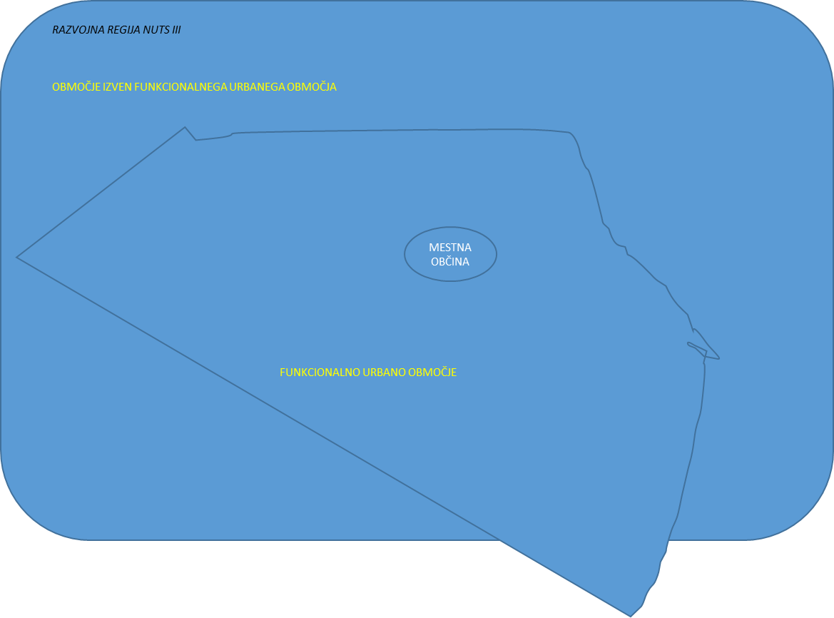

PRILOGA 1 – Prikaz umeščenosti v nacionalno regionalno politiko

Cilji regionalne politike v obdobju 2021 – 2027
- Dvig kakovosti življenja v vseh regijah
- Razvojno dohitevanje evropskih regij
- Zmanjšanje regionalnih razvojnih razlik
- Uresničevanje razvojnih potencialov in izkoriščanje globalnih priložnosti z mednarodnim medregionalnim povezovanjem in sodelovanjem

Cilje bomo dosegali z izvajanjem instrumentov in programov horizontalne in endogene regionalne politike, pri čemer bomo sredstva za ta namen zagotovili iz vseh razpoložljivih virov.

Slika 1: Instrumenti in programi regionalne politike

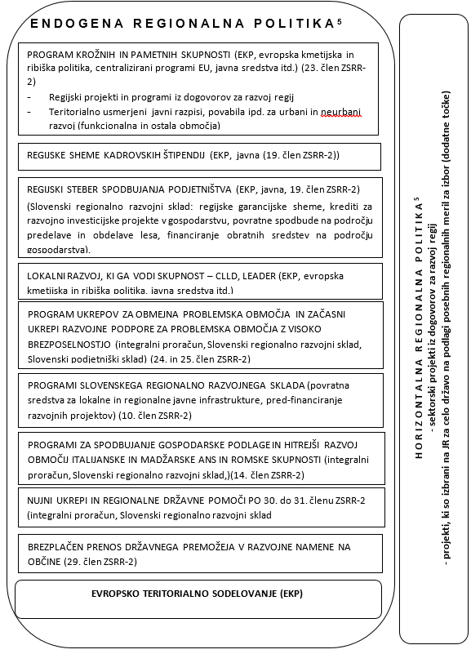

Ključni elementi za oblikovanje nacionalne regionalne politike

Podlago za načrtovanje regionalnega razvoja predstavljajo regionalni razvojni programi. Ob pripravi regionalnih razvojnih programov je potrebno izhajati najprej iz
a) analize stanja, ki je osredotočena na potenciale regije, specializacijo (razvojne prednosti) in na razvojne potrebe.
Sledi vzpostavljanje pogojev za
b) sinergijsko, integrirano ukrepanje iz različnih politik/programov (izhajajoč iz normativnih podlag teh posameznih politik/programov). Gre torej za vzporedno delovanje – oblikovanje razvojnih izzivov regije in hkratno umeščanje regionalnih izzivov v obstoječe nacionalne, evropske, sektorske prioritete.

Naslavljanje mora izhajati iz ekonomsko smiselnih in učinkovitih funkcionalnih območij skladno z vsebinskimi prioritetami. V praksi to pomeni naslavljanje glede na posamezno vsebino oziroma fleksibilnost pri določanju območij ukrepanja, ob tem smiselno, če je mogoče, upoštevajoč prostorsko dimenzijo oziroma specifična območja, tako mestnih, okoliških ter podeželskih območij, ter tudi posebnih območij (priobalno območje, gorsko območje, redko poseljeno območje, območje Nature 2000 ipd.).

RRP-ji naslavljajo tudi povezovanje in dopolnjevanje RRP drugih regij, še zlasti v primerih, ko funkcionalna območja presegajo upravne meje posamezne regije, kot tudi uokvirjanje v regijo na ravni NUTS II. RRP-ji naslavljajo tudi vsebine medregijskega sodelovanja v širšem (mednarodnem) smislu, predvsem na področjih definiranih prednostnih ukrepanj in na območjih t.i. makro regij.

V obdobju 2021 – 2027 bodo regionalni razvojni programi enotna podlaga za izvajanje vseh instrumentov regionalne politike v državi. Cilja takega pristopa sta:
- poenostaviti izvajanje;
- zagotoviti pogoje za doseganje sinergij med posameznimi politikami in s tem izboljšati učinkovitost rabe javnih sredstev.

Razlogi:
- Potrebno učinkoviteje nasloviti problem dinamike med in znotraj regionalnih razlik, vključno z razvojnimi izzivi podeželja in oddaljenih območij.
- Nujnost povečanja dostopnosti, dviga kvalitete in učinkovitosti (=zmanjšanje stroškov) javnih storitev v pristojnosti lokalnih skupnosti.
- Zagotavljanje javnih storitev praviloma zahteva medobčinsko sodelovanje, sodelovanje drugih regionalnih in lokalnih partnerjev in aktivno vključenost državne ravni.
- Nujnost prehoda v nizko-ogljično družbo, kjer regionalno-lokalna raven mora pridati pomemben prispevek.
- Neizkoriščen potencial javnih naložb za spodbujanje gospodarskega razvoja.
- Zmanjševanje razpoložljivih javnih, predvsem EU, sredstev prednost iniciativ, ki naslavljajo več izzivov / priložnosti hkrati (sinergije, kombinacija virov).

Regionalni razvojni programi bodo sestavljeni iz:
- Strateškega dela RRP, ki mora med drugim upoštevati komplementarnost različnih politik in območij, ki so odvisna od vsebine ukrepov, upoštevajoč Smernice MOP za pripravo RRP in delu, ki se bo nanašal na podporo iz različnih virov.
- Programskega dela RRP, v katerem so identificirani strateški regijski predlogi projektov oziroma programov (večfunkcionalnost, celovitost, partnerstvo itd.) ter (nacionalni) instrumenti (javni razpisi, javni pozivi, programi ipd.) za naslavljanje preostalih projektnih predlogov (enofunkcionalnost, parcialnost, istovrstnost) na ravni regije NUTS III.

